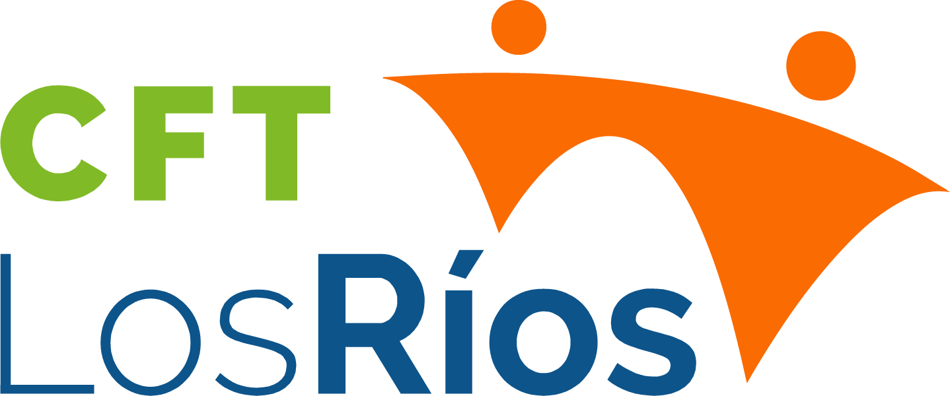

**ACUMULATIVA 4**

**BASES DE DATOS**

PROFESOR: DIEGO MIRANDA O.

NOMBRE ALUMNO (A)___________________________ CARRERA________________________

PUNTAJE_________ NOTA ______________

1. ¿Cuáles son las principales diferencias, ventajas y desventajas de los modelos SQL y NoSQL? Argumente su respuesta y de ejemplos.
2. ¿Cuáles son las limitaciones del modelo relacional? Nombre las vistas en clases y de ejemplos.
3. ¿En qué situaciones usted ocuparía un modelo relacional y en qué situación ocuparía usted un modelo no relacional? Argumente su respuesta y de ejemplos.
4. ¿Como se llama el lenguaje utilizado en las bases de datos no relacionales? De un ejemplo y argumente su respuesta.
5. El CFT de los Ríos lo contrata a usted para que lo asesore en la implementación de un DBMS, ¿qué sistema recomendaría usted? ¿Por qué? Argumente su respuesta.